Министерство науки и высшего образования Российской Федерации
ФГАОУ ВО «Уральский Федеральный Университет имени первого президента России Б.Н. Ельцина»
Институт радиоэлектроники и информационных технологий – РТФ

Отчет по лабораторной работе №8
«Основы работы с планировщиками»
по дисциплине «Разработка приложений»

Студент: _____________ Федоров А. Д.
Группа РИМ-150950
Преподаватель: _____________ Кузьмин Д. И.

Екатеринбург, 2025

Цель работы
Научиться создавать, запускать и управлять асинхронными и отложенными задачами с помощью TaskIQ.

Задачи
- Установить необходимые библиотеки.
- Создать таблицу для отчетов в БД.
- Создать планировщик.
- Создать пробный отчет.

Создание таблицы для отчетов
Установив все необходимые библиотеки, приступим к созданию новой таблицы в БД, для ежедневных отчетов по заказам (Рисунок 1).
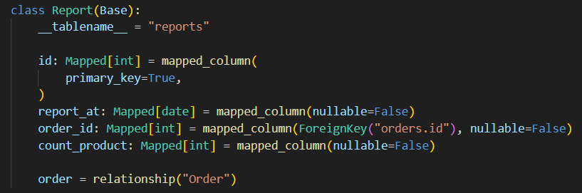
Рисунок 1 – Новая таблица
В данной таблицы будет храниться дата отчета, номер заказа и общее количество продуктов в заказе.

Создание планировщика
Настроим планировщик (Рисунок 2).
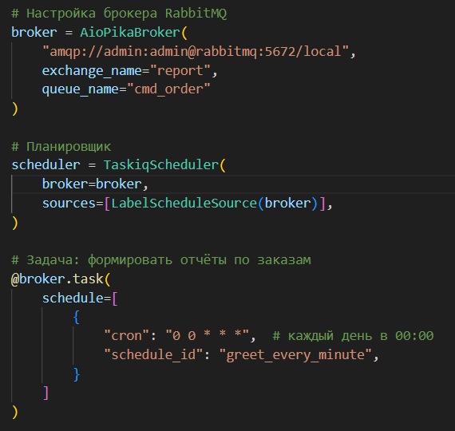
Рисунок 2 - Настройка планировщика
Теперь добавим функцию для формирования отчета и подсчета продукции (Рисунки 3).
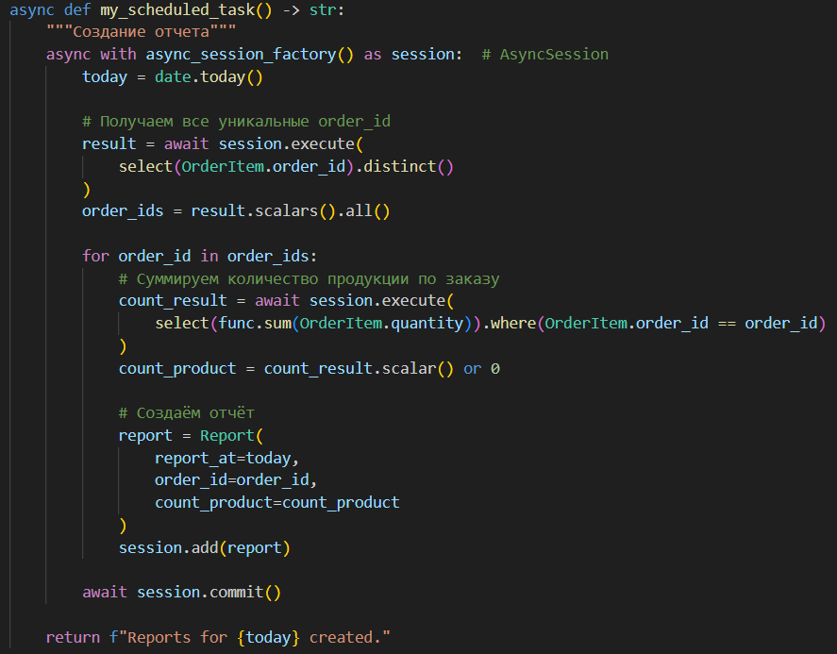
Рисунок 3 – Формирование отчета
Проверим планировщик. Запустим шедулер (Рисунок 4).
Рисунок 4 – Запуск шедулера
Шедулер успешно запушен, однако настроен так что отчет будет формироваться каждый день в 00:00, запустим формирование отчета прямо сейчас. (Рисунки 5).
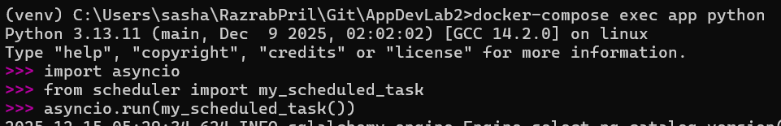
Рисунок 5 – Формирование отчета
Проверим какой отчет сформировался (Рисунки 6-7).
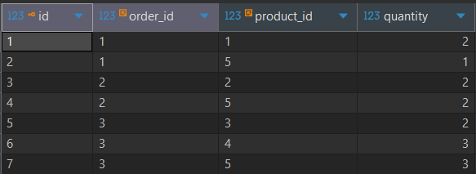
Рисунок 6 - Все позиции заказов
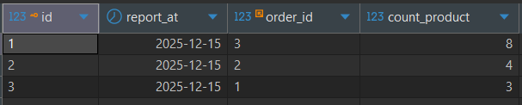
Рисунок 7 – Отчет
Отчет успешно посчитался и сформировался.

Создание эндопоинта отчетов
Реализовав добавление отчетов в БД, добавим эндпоинт для них (Рисунок 8).
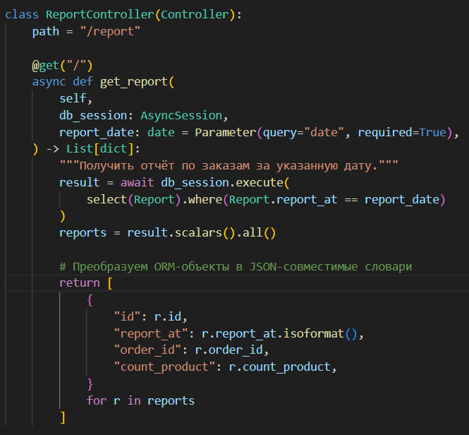
Рисунок 8 - Новый эндпоинт
Проверим новый эндпоинт по дате (Рисунок 9).
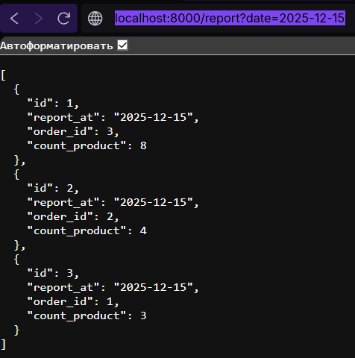
Рисунок 9 - Проверка эндпоинта
Все успешно работает.

Ответы на вопросы
1) Брокер — это компонент, который отвечает за обмен сообщениями между планировщиком, воркерами и задачами. Он принимает задачи от планировщика или приложения и кладёт их в очередь
2) Планировщик отвечает за расписание запуска задач. Он следит за cron-выражениями или другими правилами и в нужный момент отправляет задачу в брокер. Сам планировщик задачи не выполняет, он только инициирует их запуск.
3) В долгосрочной перспективе это приведёт к: переполнению очереди, росту нагрузки на систему, возможным сбоям. Для предотвращения этого необходимо увеличить интервал запуска(чтобы он был больше времени выполнения), можно оптимизировать задачу, либо параллельно выполнять задачи несколькими воркерами.
4) Cron-выражение: 0 9 * * 1-5. cron_offset=+03:00
Если сервер работает по UTC, то без cron_offset задача будет запускаться в 06:00 по Москве.
5) Если задач стало слишком много: запускаем несколько воркеров (горизонтальное масштабирование), брокер распределяет задачи между ними.
Если один воркер откажет: задачи, которые он не успел выполнить, останутся в очереди, другие воркеры их подхватят.
Если откажет планировщик: новые задачи по расписанию перестанут создаваться, но уже отправленные задачи продолжат выполняться воркерами.
Для отказоустойчивости планировщик тоже нужно дублировать (запускать несколько экземпляров).

Вывод
В ходе выполнения лабораторной работы были изучены основы работы с планировщиками задач на базе библиотеки TaskIQ.
Создана таблица для хранения отчётов в базе данных, реализован планировщик с использованием cron‑выражений, а также написана функция для автоматического формирования ежедневных отчётов по заказам.
Проведена проверка работы шедулера и подтверждено, что отчёты успешно создаются и сохраняются в БД.
Дополнительно был реализован REST‑эндпоинт /report, позволяющий получать отчёты за конкретную дату через API.

